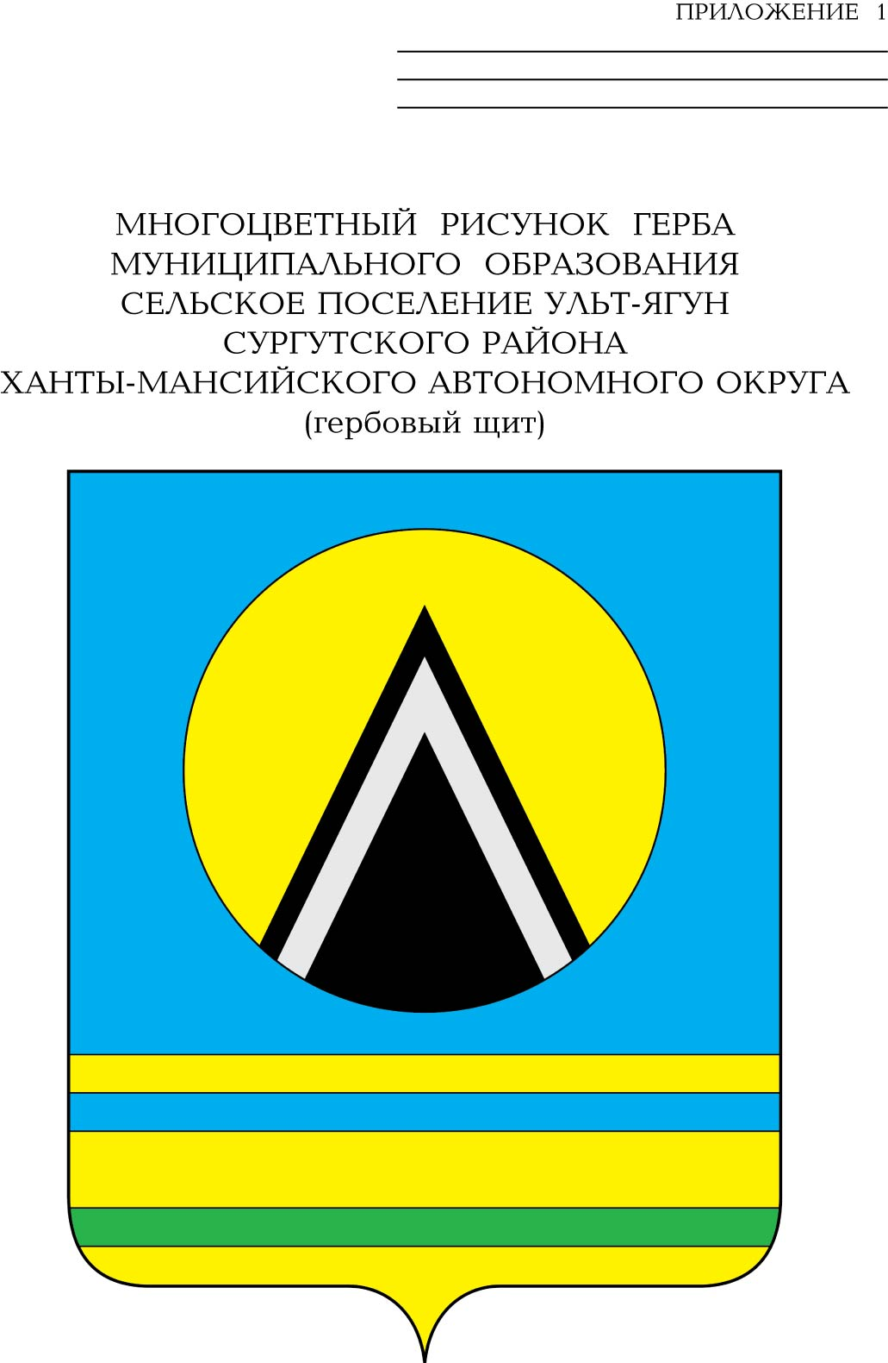
ГЛАВА СЕЛЬСКОГО ПОСЕЛЕНИЯ УЛЬТ-ЯГУН
Сургутского муниципального района
Ханты-Мансийского автономного округа-Югры
ПОСТАНОВЛЕНИЕ
19 декабря 2024 года № 10
п. Ульт-Ягун

О внесении изменений
в постановление главы
сельского поселения Ульт-Ягун
от 28 июня 2012 года № 7

В соответствии с решением Думы Сургутского района от 04.12.2024 № 812-нпа «Об утверждении порядка принятия решений о формировании муниципальных управленческих команд Сургутского района и поощрении их участников»:
1. Внести в приложение № 1 к постановлению главы сельского поселения Ульт-Ягун от 28 июня 2012 года № 7 «Об утверждении Положения о размерах должностных окладов, размерах ежемесячных и иных дополнительных выплат работникам, осуществляющим техническое обеспечение деятельности администрации сельского поселения Ульт-Ягун» (с изменениями, внесенными постановлением Главы от 12.12.2012 г. № 10; от 23.04.2018 № 4; от 14.02.2020 № 2; от 24.06.2022 № 8; от 27.12.2022 № 15; от 17.05.2023 № 3)следующие изменения:
1.1 Пункт 2.1 раздела II приложения 1 к постановлению дополнить абзацем следующего содержания:
«- единовременной премии в целях поощрения участников муниципальной управленческой команды Сургутского района.».
1.2. Приложение 1 к постановлению дополнить разделом 13 следующего содержания:
«Раздел 13. Порядок осуществления единовременной премии в целях поощрения участников муниципальной управленческой команды Сургутского района
13.1. Единовременная премия в целях поощрения участников муниципальной управленческой команды Сургутского района, в случае поступления в бюджет сельского поселения Ульт-Ягун денежных средств из бюджета Ханты-Мансийского автономного округа – Югры и (или) бюджета Сургутского района, может быть выплачена работникам, осуществляющим техническое обеспечение деятельности администрации сельского поселения Ульт-Ягун, включенным в состав участников муниципальной управленческой команды Сургутского района или признанным участниками управленческой команды Сургутского района решением Думы Сургутского района, в случае принятия администрацией сельского поселения Ульт-Ягун решения о поощрении участников муниципальной управленческой команды Сургутского района.
13.2. Размер единовременной премии в целях поощрения участников муниципальной управленческой команды Сургутского района определяется решением о поощрении участников муниципальной управленческой команды Сургутского района, принятым администрацией сельского поселения Ульт-Ягун.
13.3. Выплата единовременной премии в целях поощрения участников муниципальной управленческой команды Сургутского района осуществляется на основании распоряжения администрации сельского поселения Ульт-Ягун о выплате единовременной премии.
13.4. Единовременная премия в целях поощрения участников муниципальной управленческой команды Сургутского района выплачивается работникам, осуществляющим техническое обеспечение деятельности администрации сельского поселения Ульт-Ягун, состоящим в штате администрации сельского поселения Ульт-Ягун на дату издания распоряжения администрации сельского поселения Ульт-Ягун о выплате единовременной премии.».
2. Обнародовать настоящее постановление и разместить на официальном сайте муниципального образования сельское поселение Ульт-Ягун.
3. Настоящее постановление вступает в силу после его обнародования.
4. Контроль за выполнением постановления оставляю за собой.

Глава
сельского поселения Ульт-Ягун М.В. Яковинов

